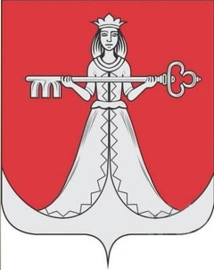

Западнодвинский муниципальный округ
Тверской области

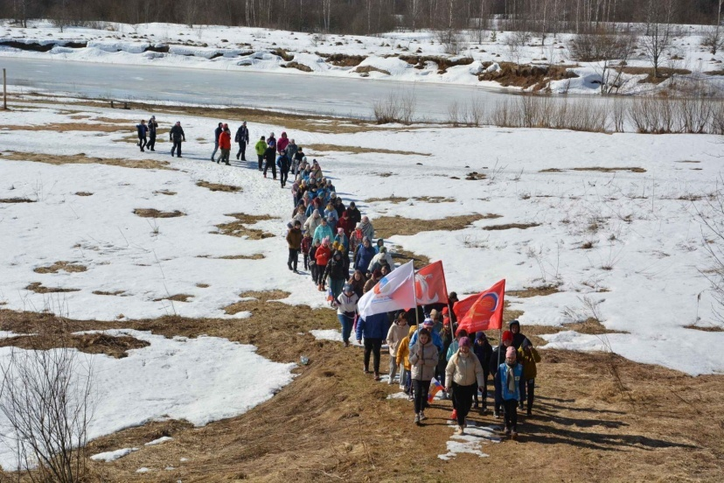

г. Западная Двина
2022г.
Описание маршрута:
Главная цель данного маршрута - привлечение внимания молодежи к выбору и ведению здорового образа жизни, повышению двигательной активности. Маршрут проходит по центральным улицам города, мимо спортивных объектов, а также по живописным местам на берегу реки Западная Двина, подходящим для активного отдыха и занятий спортом.
Также маршрут знакомит с основными объектами спортивной инфраструктуры.
При прохождении маршрута участник сделает 10000 шагов, именно столько рекомендует проходить в день Всемирная организация здравоохранения.
Протяженность маршрута 7,4 км. Время маршрута – 2 часа.
Начальная и конечная точка маршрута – центральная площадь.

Ссылка на маршрут в электронном виде:
https://yandex.ru/maps/?um=constructor%3A94520710dfed944cbcb17850149e47be1f4bb3a48aabb60c2caf18db35141ec1&source=constructorLink
Все объекты на электронной карте «кликабельны». Можно получить информацию в электронном виде о любом объекте маршрута. Масштаб карты можно менять.
Маршрут прошел паспортизацию и включен в реестр маршрутов здоровья РФ. На маршруте работают обученные инструкторы ЗОЖ.
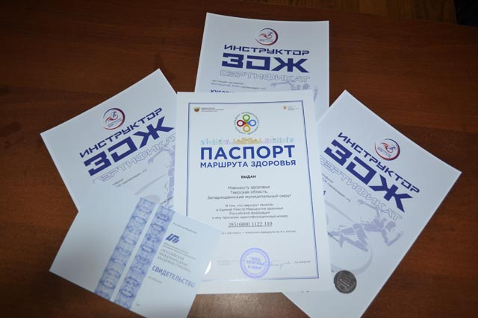

Объекты маршрута:

1. Центральная площадь
Адрес: г. Западная Двина, ул. Кирова

Центр города Западная Двина. Здесь проводятся различные городские мероприятия. Именно здесь берет свое начало первомайский легкоатлетический кросс среди школьников, а также «Бессмертный полк» 9 мая. На площади расположен Дом детского творчества, который является организатором различных мероприятий.

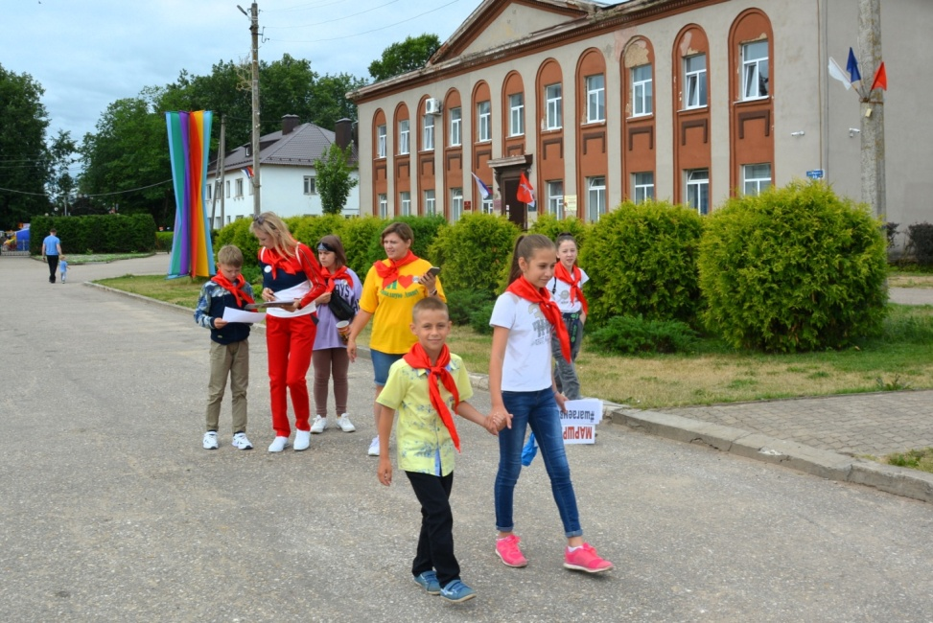
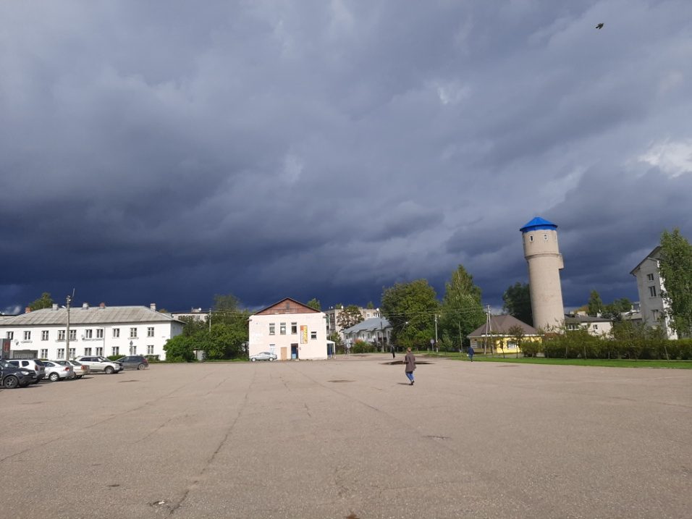

2. Комплексная спортивная площадка.
Адрес: г. Западная Двина, ул. Культурная

Здесь расположены детские игровые площадки, зоны для отдыха с лавочками и дорожками, площадка для скейтбордистов, площадка со специальным покрытием с силовыми тренажерами для занятий различными видами спорта на свежем воздухе.
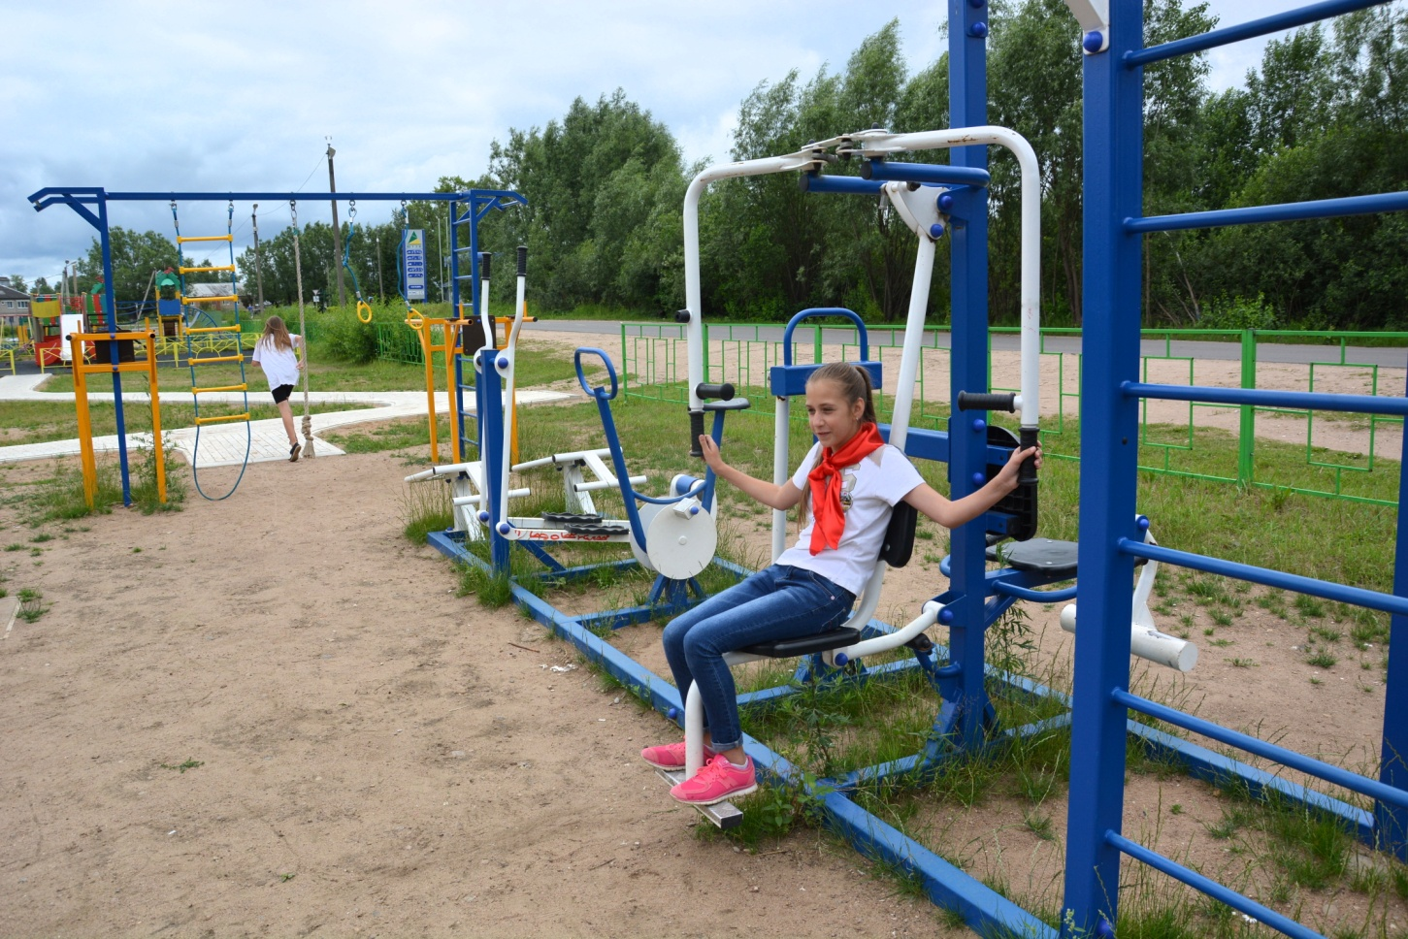

3. Физкультурно-оздоровительный комплекс
Адрес: г. Западная Двина, ул.Калинина, д. 5а

Имеет зал со специальным покрытием для занятий футболом, волейболом, баскетболом, теннисом. Имеется зал с тренажерами. Большое количество разнообразных секций для детей и взрослых. Центр притяжения для тех, кто любит спорт и ведет здоровый образ жизни.
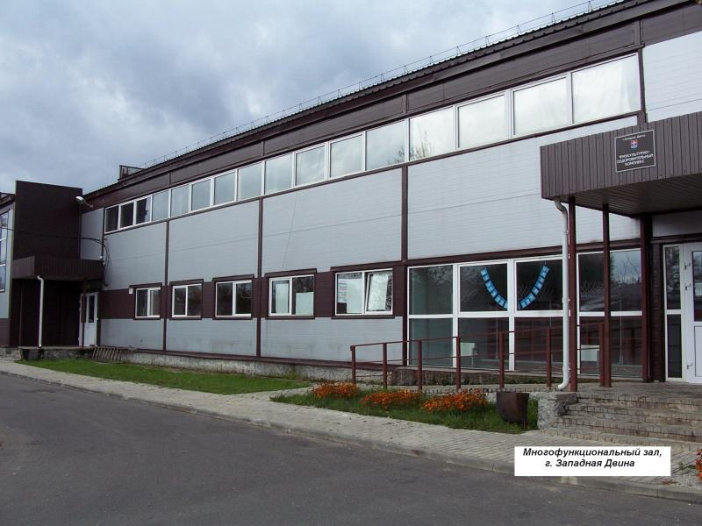
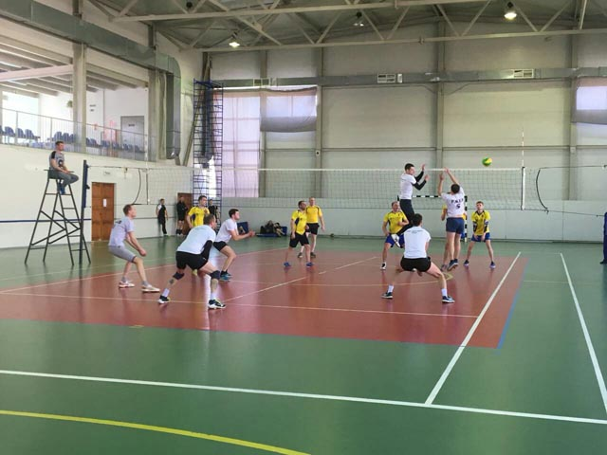
4. Подвесной мост
Адрес: г. Западная Двина, берег реки в районе улицы Больничная

Одна из достопримечательностей города - подвесной мост через реку Западная Двина. По нему можно попасть в деревню Можайцы. Около деревни в лесу расположена асфальтированная трасса с кругами 1200, 3000 м (#паркможайцы), которая может быть использована как для бега, так и для прогулок.
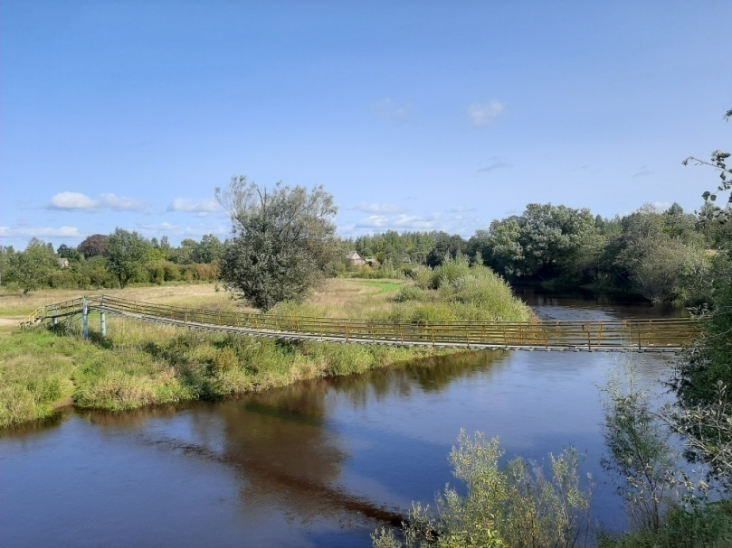
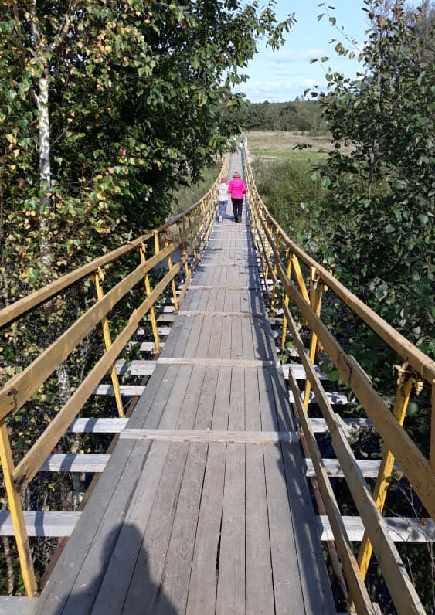

5. Трасса для бега
Адрес: г. Западная Двина, берег реки в районе улицы Горького

Дорожки с песчаным покрытием, которые используются не только любителями, но и спортсменами. Протяженность одного круга около 500 метров. Также это место проведения различных спортивных соревнований, таких как «Лыжня России», «Кросс Нации». Зимой используется для катания на лыжах. В тёмное время суток трасса имеет освещение по всему периметру.

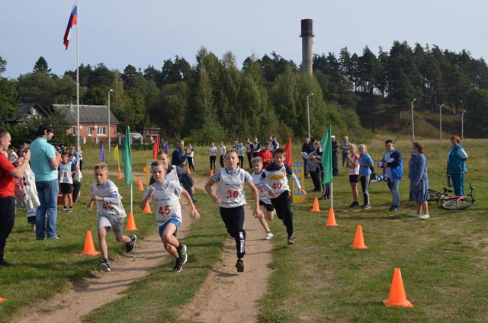

6. Пляж и место для отдыха
Адрес: г. Западная Двина, берег реки в районе улицы Мира

Один из наиболее популярных у западнодвинцев пляжей в летнее время. Пляж оборудован лавочками, контейнером для мусора. Река в этом месте имеет чистое песчаное дно. Недалеко находится автобусная остановка.

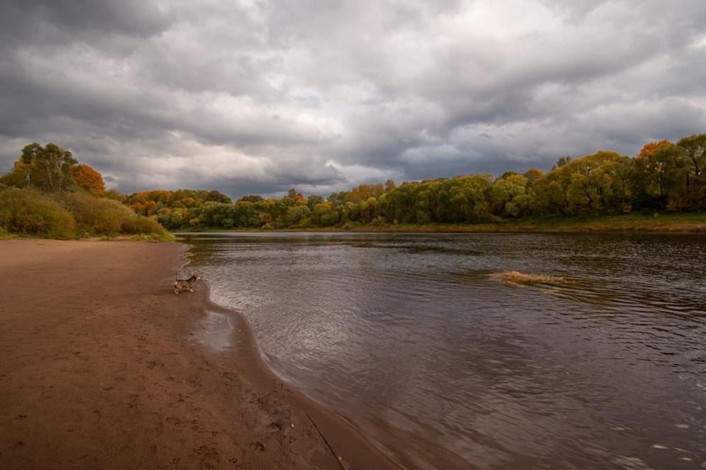

7. Городской стадион
Адрес: г. Западная Двина, ул. Спортивная

Место для проведения спортивных мероприятий, тренировок футболистов. На поле ежегодно проводятся футбольные турниры различных уровней. В тёмное время суток имеет освещение. Доступен всем желающим.

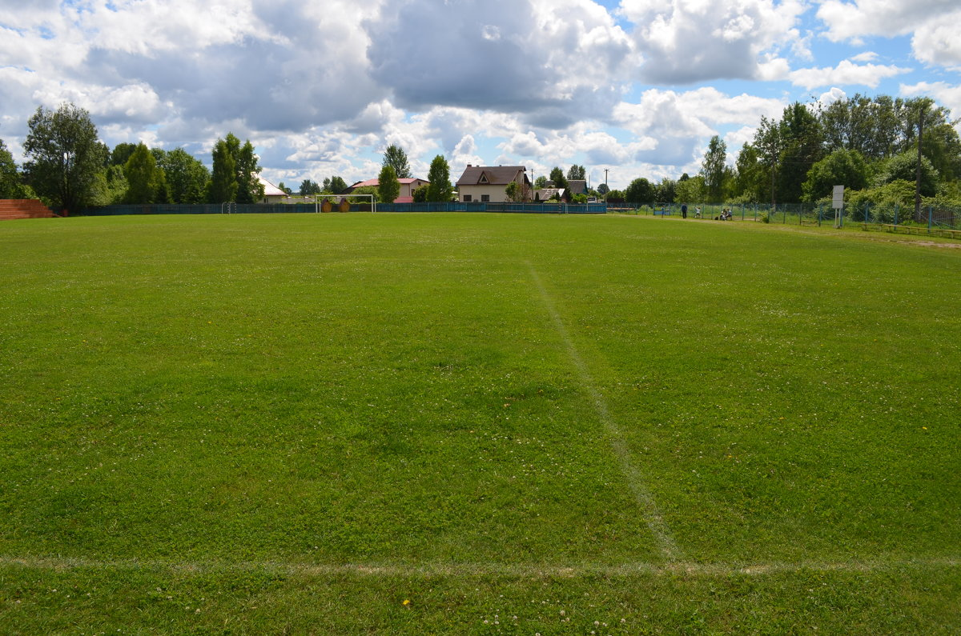

8. Комплексная спортивно-игровая площадка
Адрес: г. Западная Двина, ул. Кирова, 16

Имеет удобное расположение. Рядом школа, два детских сада, городской парк. Включает в себя несколько детских игровых площадок (зон), уличные спортивные тренажеры, огражденную площадку со специальным покрытием для игры в футбол.

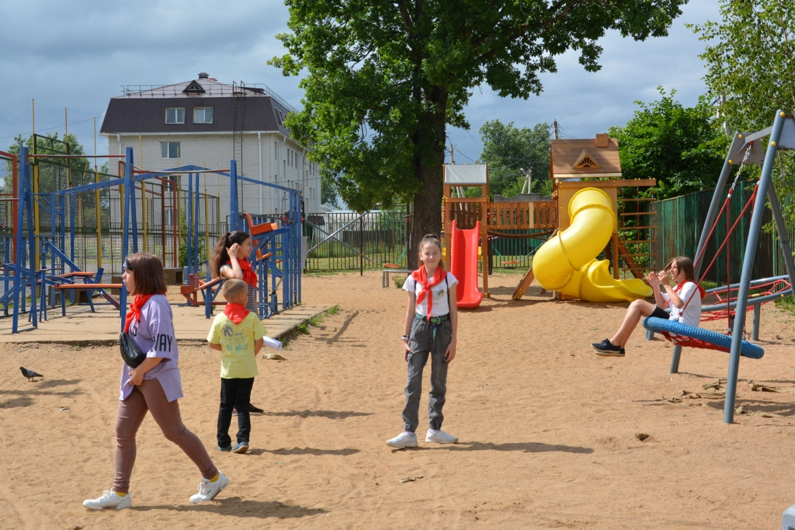

9. Городской парк
Адрес: г. Западная Двина, ул. Школьная
Одно из самых любимых мест отдыха горожан. В тени деревьев проходят дорожки, которые удобно использовать для ходьбы и прогулок. Здесь множество арт-объектов – мост и скамейка для влюбленных, светящаяся аллея, водопад, шахматная доска с почти метровыми шахматами.
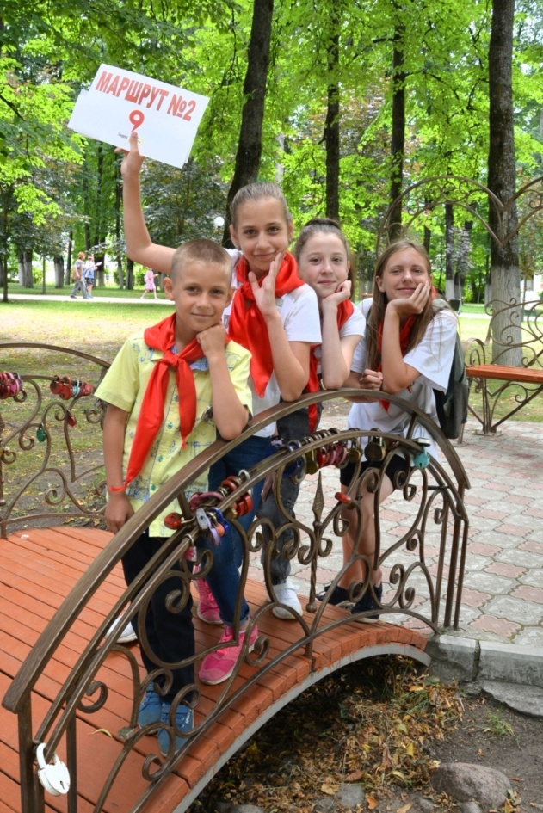
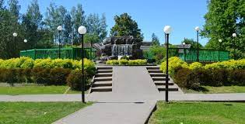
«Ходи больше, жить будешь дольше» (Пословица)

